**Propuesta Tesis Maestría**

**Título**: Generación automática de instancias del modelo cognitivo-afectivo (COGAF) partiendo de ejemplos textuales usando Procesamiento de Lenguaje Natural (PLN)

**Problema**: Actualmente, la instanciación de componentes cognitivos y afectivos del modelo se hace manualmente. Lo que se ha hecho es tomar un párrafo, por ejemplo, un informe de un accidente minero por explosión redactado por la Agencia Nacional de Minería (ANM) de Colombia, y se determina en el texto cada componente del modelo. Luego, se integran los componentes en el modelo COGAF de forma manual. De lo anterior se deriva la necesidad de generar instancias del modelo COGAF de manera automática.

**Figuras de apoyo a la especificación del problema:**

Figure 1. Cognitive Affective Model (COGAF)

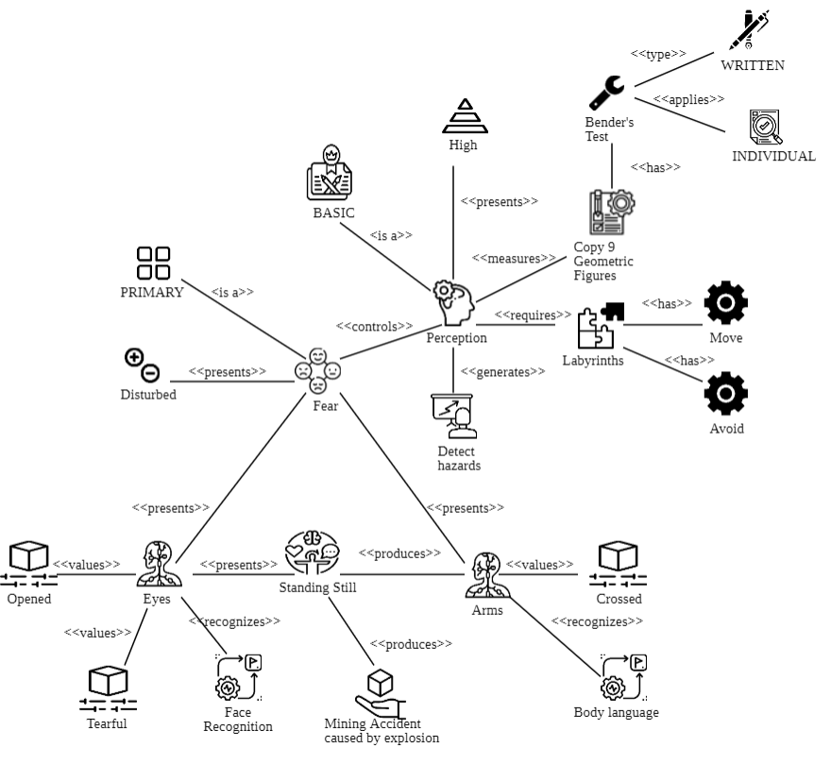

Figure 2. Ejemplo de instanciación

Para entender mejor estas figuras, se debe leer desde Sección 3 hasta sección 4.2 del artículo en producción anexo.

**Pregunta**: ¿Cómo generar automáticamente instancias desde un texto del modelo COGAF?

**Posible solución**: PLN

**Objetivo**: Instanciar automáticamente el modelo cognitivo-afectivo partiendo de textos y usando PLN

|  |  |  |
| --- | --- | --- |
| **Insumos de Apoyo** | | |
| **Insumos** | **Enlace** |
| Ejemplo Accidente Minero (Texto) | <https://www.anm.gov.co/sites/default/files/DocumentosAnm/leccion_aprendida_explo_sub_carbon_cucunuba_cundinamarca_2020.pdf> |
| Modelo Cognitivo-Afectivo | Artículo en producción:  <https://eafit-my.sharepoint.com/:b:/g/personal/cygomezl_eafit_edu_co/EXUEIRPBHApBl3gZPGQ3rbQBCPIvbRBIbUUMFXrbd9Vq0Q?e=htgrqI>  **Importante leer:** Sección 3 hasta sección 4.2 |
| Otros artículos de apoyo | (1) <https://www.researchgate.net/publication/312730295_Extraccion_de_datos_enlazados_desde_informacion_no_estructurada_aplicando_tecnicas_de_PLN_y_ontologias>  (2)  <https://www.fing.edu.uy/inco/grupos/pln/prygrado/Informe_Proygr_Esteche_Romero.pdf>  (3)  <https://ceur-ws.org/Vol-1961/paper05.pdf>  (4)  https://link.springer.com/content/pdf/10.1007/s12145-021-00732-0.pdf |